Uppföljning av samverkan vårdcentral och SÄBO/korttidsvård

1.1. Vilken vårdcentral avser uppföljningen?
 | 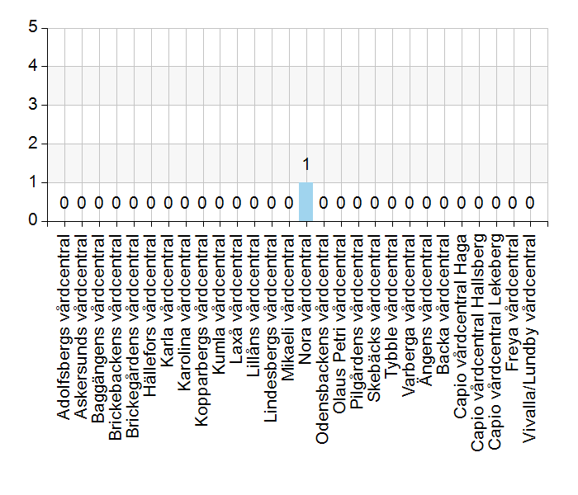
  Namn | Antal | %
  Adolfsbergs vårdcentral | 0 | 0
  Askersunds vårdcentral | 0 | 0
  Baggängens vårdcentral | 0 | 0
  Brickebackens vårdcentral | 0 | 0
  Brickegårdens vårdcentral | 0 | 0
  Hällefors vårdcentral | 0 | 0
  Karla vårdcentral | 0 | 0
  Karolina vårdcentral | 0 | 0
  Kopparbergs vårdcentral | 0 | 0
  Kumla vårdcentral | 0 | 0
  Laxå vårdcentral | 0 | 0
  Lillåns vårdcentral | 0 | 0
  Lindesbergs vårdcentral | 0 | 0
  Mikaeli vårdcentral | 0 | 0
  Nora vårdcentral | 1 | 100
  Odensbackens vårdcentral | 0 | 0
  Olaus Petri vårdcentral | 0 | 0
  Pilgårdens vårdcentral | 0 | 0
  Skebäcks vårdcentral | 0 | 0
  Tybble vårdcentral | 0 | 0
  Varberga vårdcentral | 0 | 0
  Ängens vårdcentral | 0 | 0
  Backa vårdcentral | 0 | 0
  Capio vårdcentral Haga | 0 | 0
  Capio vårdcentral Hallsberg | 0 | 0
  Capio vårdcentral Lekeberg | 0 | 0
  Freya vårdcentral | 0 | 0
  Vivalla/Lundby vårdcentral | 0 | 0
  Total | 1 | 100
  Svarsfrekvens
  100% (1/1)

1.2. Deltagare på mötet från vårdcentral
 | 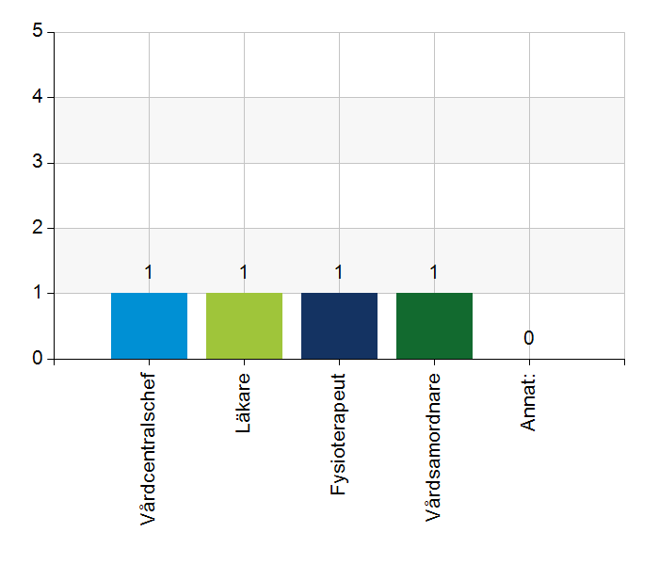
  Namn | Antal | %
  Vårdcentralschef | 1 | 100
  Läkare | 1 | 100
  Fysioterapeut | 1 | 100
  Vårdsamordnare | 1 | 100
  Annat: | 0 | 0
  Total | 4 | 400
  Svarsfrekvens
  100% (1/1)

1.3. Deltagare på mötet från kommun
 | 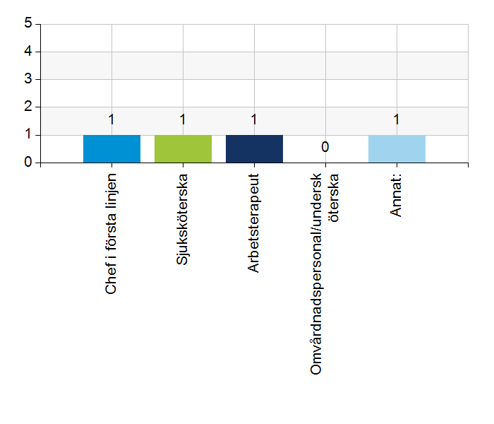
  Namn | Antal | %
  Chef i första linjen | 1 | 100
  Sjuksköterska | 1 | 100
  Arbetsterapeut | 1 | 100
  Omvårdnadspersonal/undersköterska | 0 | 0
  Annat: | 1 | 100
  Total | 4 | 400
  Svarsfrekvens
  100% (1/1)

Annat:
MAS

2.1. Vi hanterar gemensamma frågor i lokala samverkansgrupper som har regelbundna möten.
 | 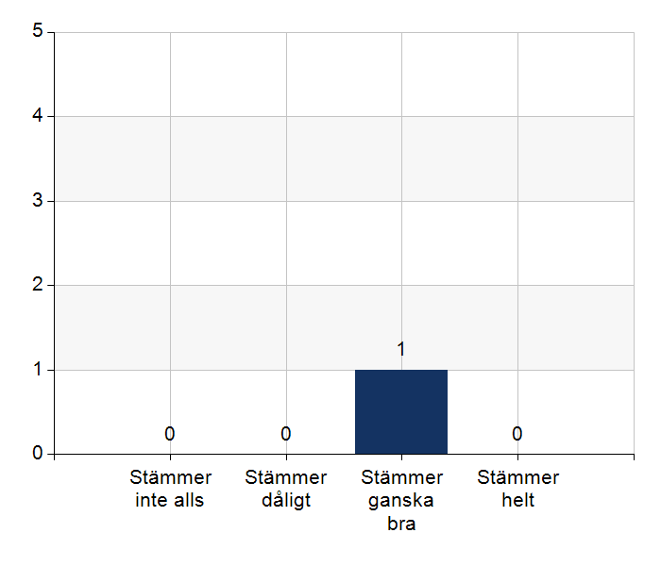
  Namn | Antal | %
  Stämmer inte alls | 0 | 0
  Stämmer dåligt | 0 | 0
  Stämmer ganska bra | 1 | 100
  Stämmer helt | 0 | 0
  Total | 1 | 100
  Svarsfrekvens
  100% (1/1)

Kommentera gärna ert svar
Vård i samverkan, korttidsmöten på boendet Stinsen. Arbete pågår för korttidsmöten för demensboendet Backafallet.

2.2. Vi informerar varandra och planerar gemensamt vid förändringar som påverkar patienterna och verksamheten exempelvis semestrar. bemanningsbrist, omorganisationer eller andra förändringar.
Namn | Antal | %
Stämmer inte alls | 0 | 0
Stämmer dåligt | 0 | 0
Stämmer ganska bra | 1 | 100
Stämmer helt | 0 | 0
Total | 1 | 100

Svarsfrekvens
100% (1/1)

Kommentera gärna ert svar
Vi kommunicerar och informerar varandra inför längre ledigheter.

2.3. Namngiven och dokumenterad ansvarig läkare finns som är känd för patienten.
Namn | Antal | %
Stämmer inte alls | 0 | 0
Stämmer dåligt | 0 | 0
Stämmer ganska bra | 1 | 100
Stämmer helt | 0 | 0
Total | 1 | 100

Svarsfrekvens
100% (1/1)

Kommentera gärna ert svar
Det finns kontinuitet för vilken läkare som rondar. Svårt att få tillräckligt resurs i läkargruppen.

2.4. Namngiven och dokumenterad ansvarig sjuksköterska (fast vårdkontakt) finns som är känd för patienten.
Namn | Antal | %
Stämmer inte alls | 0 | 0
Stämmer dåligt | 0 | 0
Stämmer ganska bra | 1 | 100
Stämmer helt | 0 | 0
Total | 1 | 100

Svarsfrekvens
100% (1/1)

Kommentera gärna ert svar
På Tullbackagården viss rotation, stabilt på Hagby (demensboende).

2.5. Sjuksköterskan får kontakt direkt med läkare vid behov - vardagar.
 | 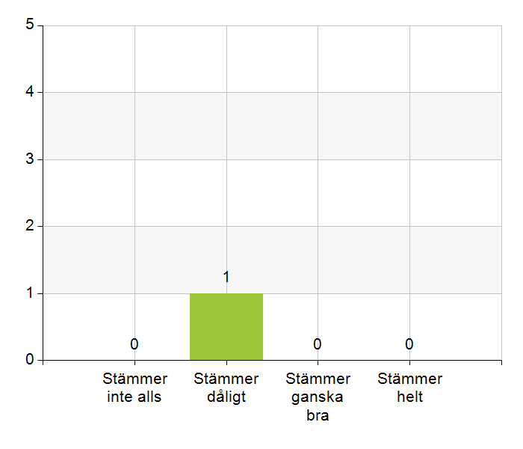
  Namn | Antal | %
  Stämmer inte alls | 0 | 0
  Stämmer dåligt | 1 | 100
  Stämmer ganska bra | 0 | 0
  Stämmer helt | 0 | 0
  Total | 1 | 100
  Svarsfrekvens
  100% (1/1)

Kommentera gärna ert svar
Personberoende. Kontakt med vårdcentralens passningstelefon som förmedlar behovet till rondande läkare. En viss andel ärenden skulle kunna vänta till nästa rondtillfälle. Vi skulle vilja ha en tid avsatt i veckan för kortare kontakter, förslagsvis i slutet av veckan.

2.6. Sjuksköterskan får kontakt direkt med läkare vid behov - jourtid.
 | 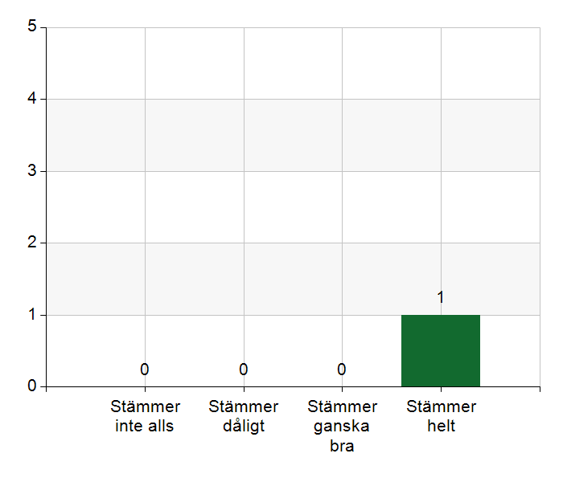
  Namn | Antal | %
  Stämmer inte alls | 0 | 0
  Stämmer dåligt | 0 | 0
  Stämmer ganska bra | 0 | 0
  Stämmer helt | 1 | 100
  Total | 1 | 100
  Svarsfrekvens
  100% (1/1)

2.7. Läkaren får kontakt direkt med sjuksköterska i kommunen vid behov.
Namn | Antal | %
Stämmer inte alls | 0 | 0
Stämmer dåligt | 0 | 0
Stämmer ganska bra | 1 | 100
Stämmer helt | 0 | 0
Total | 1 | 100

Svarsfrekvens
100% (1/1)

Kommentera gärna ert svar
Oftast fungerar det.

2.8. Hur fungerar samarbetet inom rehabiliteringsområdet? Avser samarbete mellan alla professioner. Endast fritextsvar.
Gällande korttidsboendet Stinsen är samarbetet läkare/arbetsterapeut och arbetsterapeut/fysioterapeut bra. Vi når varandra om vi behöver. För Backafallet är samarbetet inte lika väletablerat.

3.1. Samarbetet och arbetssätten vid inskrivning fungerar utifrån ställda krav?
Namn | Antal | %
Stämmer inte alls | 0 | 0
Stämmer dåligt | 0 | 0
Stämmer ganska bra | 1 | 100
Stämmer helt | 0 | 0
Total | 1 | 100

Svarsfrekvens
100% (1/1)

Kommentera gärna ert svar
Ansvarig sjuksköterska informerar läkare vanligtvis alternativt när vårdbehov uppstår. Utifrån patientperspektiv behöver vi avboka planerade besök på vårdcentralen när patienten är på korttidsboende, annars kan det skapa oro. Ett förbättringsområde!

3.2. Används bedömning/beslutsstöd enligt ViSam vid förändrat hälsotillstånd?
Namn | Antal | %
Stämmer inte alls | 0 | 0
Stämmer dåligt | 0 | 0
Stämmer ganska bra | 1 | 100
Stämmer helt | 0 | 0
Total | 1 | 100

Svarsfrekvens
100% (1/1)

Kommentera gärna ert svar
Ja, det är vår uppfattning.

3.3. Rapportering sker enligt SBAR vid informationsöverföring.
Namn | Antal | %
Stämmer inte alls | 0 | 0
Stämmer dåligt | 0 | 0
Stämmer ganska bra | 0 | 0
Stämmer helt | 1 | 100
Total | 1 | 100

Svarsfrekvens
100% (1/1)

Kommentera gärna ert svar
I de allra flesta fall används SBAR.

3.4. Det finns gemensamma arbetssätt för att åtgärda och försöka minska risker som identifierats med vedertagna instrument så som Senior Alert.
Namn | Antal | %
Stämmer inte alls | 0 | 0
Stämmer dåligt | 0 | 0
Stämmer ganska bra | 1 | 100
Stämmer helt | 0 | 0
Total | 1 | 100

Svarsfrekvens
100% (1/1)

Kommentera gärna ert svar
Senior Alert används i hög utsträckning av SÄBO:s sköterskor och de utgåt från dess parametrar vid kontakten med läkare.

3.5. Det finns fungerande gemensamma arbetssätt för att tillsammans, vid behov, utreda behov och bedöma behov av rehabiliteringsinsatser.
Namn | Antal | %
Stämmer inte alls | 0 | 0
Stämmer dåligt | 0 | 0
Stämmer ganska bra | 1 | 100
Stämmer helt | 0 | 0
Total | 1 | 100

Svarsfrekvens
100% (1/1)

Kommentera gärna ert svar
Teammöten och struktur på korttidsboende. Vi löser de behov som finns.

4.1. Samarbetet och arbetssätten vid planering av vården fungerar utifrån ställda krav?
Namn | Antal | %
Stämmer inte alls | 0 | 0
Stämmer dåligt | 0 | 0
Stämmer ganska bra | 1 | 100
Stämmer helt | 0 | 0
Total | 1 | 100

Svarsfrekvens
100% (1/1)

Kommentera gärna ert svar
Planering under vistelse på korttidsboende drar ibland ut på tiden. Samarbetet med biståndshandläggare bromsar ofta flödet i processen.

4.2. Samarbetet och arbetssätten vid eventuella behandlingsbegränsningar fungerar utifrån ställda krav?
Namn | Antal | %
Stämmer inte alls | 0 | 0
Stämmer dåligt | 0 | 0
Stämmer ganska bra | 0 | 0
Stämmer helt | 1 | 100
Total | 1 | 100

Svarsfrekvens
100% (1/1)

Kommentera gärna ert svar
Bra flöde och dialog kring behandlingsbegränsningar.

4.3. Samtal vid allvarlig sjukdom samt brytpunktssamtal vid övergång till vård i livets absoluta slut genomförs av läkare i en omfattning som motsvarar de ställda kraven och identifierade behoven hos patienterna.
Namn | Antal | %
Stämmer inte alls | 0 | 0
Stämmer dåligt | 0 | 0
Stämmer ganska bra | 0 | 0
Stämmer helt | 1 | 100
Total | 1 | 100

Svarsfrekvens
100% (1/1)

Kommentera gärna ert svar
På sjukhus ibland, annars på SÄBO. Dokumentation kan vara svår då vi saknar gemensamt journalsystem.

4.4. Det finns fungerande gemensamma arbetssätt för att upprätta SIP för de personer som har behov.
Namn | Antal | %
Stämmer inte alls | 0 | 0
Stämmer dåligt | 0 | 0
Stämmer ganska bra | 0 | 0
Stämmer helt | 1 | 100
Total | 1 | 100

Svarsfrekvens
100% (1/1)

5.1. Samarbetet och arbetssätten vid genomförande av vården fungerar utifrån ställda krav.
Namn | Antal | %
Stämmer inte alls | 0 | 0
Stämmer dåligt | 0 | 0
Stämmer ganska bra | 0 | 0
Stämmer helt | 1 | 100
Total | 1 | 100

Svarsfrekvens
100% (1/1)

Kommentera gärna ert svar
Vårt samarbete fungerar bra, ibland samarbetar inte patienten men det förekommer inte så ofta.

5.2. Hur möter vi gemensamt patienternas behov av hälsofrämjande/förebyggande arbete? Ge gärna exempel. Endast fritextsvar.
I den mån patienterna orkar aktiveras de, vi skulle behöva arbeta mer med exempelvis samtalsstöd, fallprevention. Vi uppmuntrar till rökslutarstöd.

5.3. Våra rondmöten är adekvata för att planera och följa upp vården.
Namn | Antal | %
Stämmer inte alls | 0 | 0
Stämmer dåligt | 0 | 0
Stämmer ganska bra | 1 | 100
Stämmer helt | 0 | 0
Total | 1 | 100

Svarsfrekvens
100% (1/1)

Kommentera gärna ert svar
Fungerar för det mesta men frågor kan uppkomma i efterhand som behöver besvaras.

5.4. Journal förd av läkare finns tillgänglig i NPÖ inom tre dagar.
Namn | Antal | %
Stämmer inte alls | 0 | 0
Stämmer dåligt | 0 | 0
Stämmer ganska bra | 0 | 0
Stämmer helt | 1 | 100
Total | 1 | 100

Svarsfrekvens
100% (1/1)

Kommentera gärna ert svar
Medicinsk vårdadministratör skriver ut diktat som är högt prioriterade.

5.5. Läkemedelsgenomgång genomförs i samband med inflyttning på särskilt boende.
Namn | Antal | %
Stämmer inte alls | 0 | 0
Stämmer dåligt | 1 | 100
Stämmer ganska bra | 0 | 0
Stämmer helt | 0 | 0
Total | 1 | 100

Svarsfrekvens
100% (1/1)

Kommentera gärna ert svar
Inte alltid i anslutning till inflyttning, men görs om behov finns.

5.6. Läkemedelsgenomgång genomförs minst årligen.
Namn | Antal | %
Stämmer inte alls | 0 | 0
Stämmer dåligt | 0 | 0
Stämmer ganska bra | 1 | 100
Stämmer helt | 0 | 0
Total | 1 | 100

Svarsfrekvens
100% (1/1)

Kommentera gärna ert svar
Oftast, på Tullbackagården har det varit rotation på sköterskor vilket påverkat hur rutinen följts.

5.7. Fördjupad läkemedelsgenomgång genomförs efter identifierat behov.
Namn | Antal | %
Stämmer inte alls | 0 | 0
Stämmer dåligt | 0 | 0
Stämmer ganska bra | 0 | 0
Stämmer helt | 1 | 100
Total | 1 | 100

Svarsfrekvens
100% (1/1)

6.1. Det finns en arbetsordning för uppföljning av hälso-och sjukvårdsåtgärder.
Namn | Antal | %
Stämmer inte alls | 0 | 0
Stämmer dåligt | 0 | 0
Stämmer ganska bra | 0 | 0
Stämmer helt | 1 | 100
Total | 1 | 100

Svarsfrekvens
100% (1/1)

Kommentera gärna ert svar
Omvårdnadsåtgärder och behandlingar följs upp.

6.2. Det finns en arbetsordning för uppföljning av rehabiliteringsinsatser.
Namn | Antal | %
Stämmer inte alls | 0 | 0
Stämmer dåligt | 0 | 0
Stämmer ganska bra | 1 | 100
Stämmer helt | 0 | 0
Total | 1 | 100

Svarsfrekvens
100% (1/1)

Kommentera gärna ert svar
Ibland följs insatser upp lite sent pga tidsbrist.

7.1. Gör en gemensam allmän bedömning av samarbetet. Endast fritextsvar.
Det fungerar tack vare korta kontaktvägar, de är lätt att få tag på varandra. Vi har samma målsättning och samsyn. Det finns förståelse för varandras verksamheter. Vi har också samsyn kring det vi behöver förbättra.

7.2. Vad behöver vi arbeta vidare med för att utveckla samarbetet utifrån de frågor ni diskuterat? Endast fritextsvar.
Processen på korttidsboende, det hälsofrämjande arbetet, uppföljning av rondarbetet, enhetlig kontaktväg till vårdcentralen. Rond + avstämningstid 1 gång per vecka för korta/akuta ärenden efter rond.
Inskrivningsmeddelande till läkare från sköterska på korttidsboende/SÄBO.

7.3. Det här fungerar bra i samarbetet (arbetssätt, projekt, framgångar): Endast fritextsvar.
1 kommun - 1 vårdcentral möjliggör nära vård och enklare vård, utskrivningsteamet.

